BO 负载绩效报告
后台专家深度分析
分析周期: 2024-04-19 至 2025-07-06
生成时间: 2026-01-28 23:14:53

Table of Contents
(Update fields to generate TOC)

执行摘要
BO 专家总数 | BO 工单总数 | 平均解决时长 (小时) | SLA 达成率 | 高风险项 | 瓶颈专家数
6 | 2180 | 29.4 | 64.2% | 0 | 0

AI Insights:
### **BO负载分析执行摘要与洞察**

**1. 整体健康度评估：表面稳定，但存在结构性风险**

从核心指标看，团队运行处于“亚健康”状态。虽然**高风险项**和**瓶颈数量**均为0，表明没有突发或严重的阻塞性问题，但两个关键效能指标亮起红灯：
* **全局平均解决时间（MTTR）为29.4小时**：超过1个自然日，对于BO（业务运营）支持团队而言，此解决周期偏长，直接影响业务部门的运营效率。
* **全局SLA达成率仅为64.2%**：显著偏低，表明超过三分之一的工单未能在约定的服务水平协议内完成，存在合同履约风险和客户满意度下降的隐患。

团队结构呈“倒金字塔”型，**Tier 1人员（18人）承担了绝大部分工单压力（6797张）**，而具备专业问题解决能力的**BO Resolver（Tier 2+）仅6人**。这种结构可能导致复杂问题在Tier 1堆积，推高MTTR。

**2. 最关键的风险点**

1. **SLA合规性风险与业务影响**：64.2%的SLA达成率是一个明确的危险信号。这不仅可能触发合同罚则，更表明业务部门的请求无法得到及时响应，长期将损害IT与业务伙伴之间的信任关系，并可能间接导致业务运营延迟或中断。
2. **解决效率瓶颈与团队压力**：29.4小时的平均MTTR与偏低的SLA达成率相互印证，核心问题是**解决效率不足**。6名BO Resolver需要处理2180张工单，人均负荷巨大（约363张/人），这很可能是导致复杂问题解决缓慢、MTTR延长的根本原因。Tier 1团队虽人数众多，但可能受限于技能，无法有效分流或预处理BO类工单。
3. **知识/技能集中与单点故障风险**：所有BO级问题的解决高度依赖于仅有的6名Tier 2专家。一旦出现人员流失、休假或突发疾病，整个BO问题解决链条将极为脆弱，可能导致MTTR和SLA进一步恶化。

**3. 需要立即关注的事项**

1. **启动SLA根因分析**：立即对未达成SLA的工单（约781张）进行抽样分析。重点聚焦：
* **工单在哪个队列停留时间最长？**（是Tier 1分类环节，还是Tier 2解决环节？）
* **延迟的主要类型是什么？**（是等待第三方响应、资源审批，还是纯粹的技术解决时间过长？）
* **是否存在重复或同类问题？** 这能揭示是否需要通过知识库、自动化脚本或培训来提升一线解决率。
2. **评估并优化BO工单分流机制**：
* 审查Tier 1对工单的**分类准确率**，确保BO工单能被正确、快速地分配给Tier 2专家。
* 考虑为资深Tier 1人员提供**进阶培训**，使其能够处理一部分常见的、低复杂度的BO问题，减轻Tier 2专家的负担。
* 在Tier 2团队内部分配**专业领域负责人**（如按应用或业务流程划分），提升专业问题解决深度和效率。
3. **制定BO团队能力与容量规划**：
* 基于当前人均工单负载和预期业务增长，**量化评估Tier 2团队的人员缺口**。
* 立即着手**建立Tier 2后备梯队培养计划**，从Tier 1中选拔人员，通过导师制和实战演练进行培养，以缓解单点依赖风险。
* 审视**知识管理现状**，强制要求Tier 2专家将解决方案文档化、模板化，丰富知识库，赋能Tier 1团队。

人员层级分类
基于复杂度指数、优先级处理比例和专业化程度自动分类。
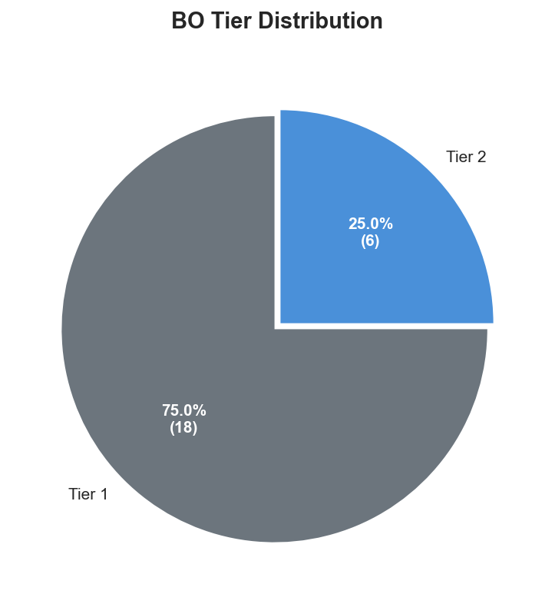
处理人 | 分配层级 | 复杂度指数 | 总工单数 | 分类依据
Susan Smith | Tier 2 | 0.82x | 361 | Moderate P1/P2 ratio (18%); Moderately specialized...
Thomas Smith | Tier 2 | 1.79x | 389 | Moderate complexity (1.79x avg); Moderate P1/P2 ra...
Daniel Smith | Tier 2 | 1.73x | 375 | Moderate complexity (1.73x avg); Moderate P1/P2 ra...
Charles Smith | Tier 2 | 0.86x | 381 | Moderate P1/P2 ratio (21%); Moderately specialized...
David Smith | Tier 2 | 1.83x | 326 | High complexity (1.83x avg); Moderate P1/P2 ratio ...
Mary Smith | Tier 2 | 1.65x | 348 | Moderate complexity (1.65x avg); Moderate P1/P2 ra...

单点依赖风险矩阵
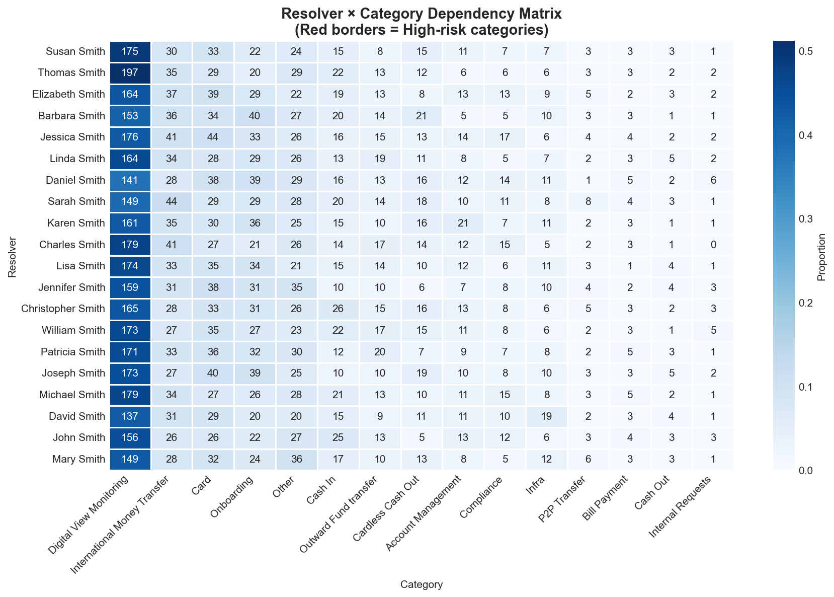
暂无数据

AI Insights:
### **单点依赖风险分析与知识管理建议**

#### **1. 风险评估与潜在影响**
* **当前状态评估**：根据提供的数据，团队目前**未识别出**高风险的“单点依赖”（即关键知识或技能仅由单一成员掌握）和“知识孤岛”（即知识被隔离在小团队或个体中，无法共享）。这是一个非常积极的信号。
* **潜在风险与影响**：尽管当前状态健康，但此状态是动态的。若无持续性的知识管理机制，潜在风险包括：
* **隐性依赖风险**：部分非核心但必要的“上下文知识”（如特定历史决策背景、小众工具配置细节）可能未被显性识别，仍存在隐性单点依赖。
* **业务连续性风险**：任何关键成员的意外缺席（如病假、离职）仍可能对特定任务流造成短期冲击，因为即使知识已共享，熟练度和问题解决效率仍需时间转移。
* **创新能力限制**：缺乏主动的知识交叉与碰撞，可能限制团队从多角度解决复杂问题和创新的能力。

#### **2. 知识转移优先级建议**
鉴于未发现显性高风险点，建议将工作重点从 **“救火式”的应急知识转移** 转向 **“预防式”的体系化知识建设与深化**。
* **优先级一：制度化“上下文知识”捕获**：
* **建议行动**：在项目关键里程碑（如设计评审、上线后复盘）或重大故障复盘后，强制增加“上下文与决策记录”环节。使用轻量级模板（如：当时面临的问题、考虑的方案、最终决策依据、已知的妥协），并将产出归档至项目或知识库。
* **目标**：将存在于个人头脑中的、难以文档化的隐性知识显性化，预防其成为未来的单点依赖。
* **优先级二：推行“结对编程/操作”与轮岗**：
* **建议行动**：对于核心系统变更、复杂故障排查或新工具引入，制度化地要求进行结对操作。定期安排团队成员在关联子系统或职责间进行短期（如每季度1-2周）的轻度轮岗或交叉培训。
* **目标**：促进实践性知识的自然流动，打破潜在的职能壁垒，并培养成员的全局视角。
* **优先级三：建立“主题专家”网络而非单个专家**：
* **建议行动**：针对每个关键的技术领域（如数据库、网络、特定核心服务），指定至少两名“主题专家”（SME），并明确他们的职责包括知识分享和后备培养。鼓励形成SME小组，共同负责该领域的技术路线和知识沉淀。
* **目标**：将知识从“个人资产”转化为“团队资产”，确保每个关键领域都有备份和不同的视角。

#### **3. 文档化与备份人员培养计划**
为固化良好现状并持续降低风险，建议实施以下计划：
* **A. 文档化标准与激励**：
* **制定“够用即可”的文档标准**：反对过度文档化，强调文档的**可发现性、可理解性和可操作性**。核心是“操作手册”、“决策记录”和“故障百科”。
* **将文档贡献纳入价值认可**：在绩效评估或团队内部认可机制中，明确将高质量的文档贡献、知识分享会话作为一项重要的协作贡献予以认可和奖励。
* **实施“文档健康度”检查**：每季度对核心系统的关键文档进行抽样审查，测试其是否能让一位熟悉技术但不熟悉该系统的团队成员在合理时间内完成任务。
* **B. 备份人员系统化培养**：
* **建立“影子备份”制度**：为每个关键角色或技术栈（即使当前无单点风险）明确指定一名“影子备份”人员。该人员的职责是：
* 定期参与该角色的重要会议和评审。
* 共同完成关键任务的操作与文档更新。
* 每半年至少进行一次“角色接管”演练（如由备份人员主导一次常规发布或故障处理）。
* **创建“学习路径”与“战训”**：为团队的核心技术栈创建结构化的学习路径图。定期组织基于真实历史案例的“故障注入”演练或技术沙盘，要求备份人员或跨职能成员组队解决，以此在模拟环境中传递经验和建立信心。
* **领导层支持**：管理层需在时间预算和资源上明确支持上述知识管理活动，将其视为与开发新功能同等重要的**长期投资**，确保团队有充足的时间进行学习、分享和文档化。

**总结**：当前团队知识依赖风险较低，这是卓越运营

瓶颈分析
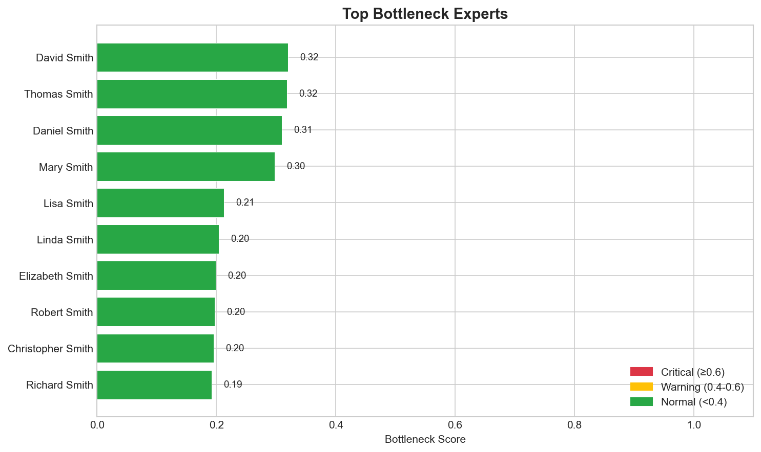
排名 | 处理人 | 瓶颈评分 | 当前积压 | SLA 达成率 | 根因
1 | David Smith | 0.32 | 0 | 65.0% | MTTR 54h exceeds threshold, SLA compliance 65%
2 | Thomas Smith | 0.32 | 0 | 63.5% | MTTR 53h exceeds threshold, SLA compliance 63%
3 | Daniel Smith | 0.31 | 0 | 63.2% | MTTR 51h exceeds threshold, SLA compliance 63%
4 | Mary Smith | 0.30 | 0 | 64.4% | MTTR 48h exceeds threshold, SLA compliance 64%
5 | Lisa Smith | 0.21 | 0 | 59.5% | MTTR 28h above target, SLA compliance 59%
6 | Linda Smith | 0.20 | 0 | 64.4% | MTTR 29h above target, SLA compliance 64%
7 | Elizabeth Smith | 0.20 | 0 | 60.9% | MTTR 26h above target, SLA compliance 61%
8 | Robert Smith | 0.20 | 0 | 63.0% | MTTR 26h above target, SLA compliance 63%
9 | Christopher Smith | 0.20 | 0 | 64.1% | MTTR 26h above target, SLA compliance 64%
10 | Richard Smith | 0.19 | 0 | 62.5% | MTTR 25h above target, SLA compliance 63%

AI Insights:
### **运维瓶颈分析与改进建议**

#### **一、 瓶颈根因诊断**

基于数据分析，团队当前的核心瓶颈并非任务积压（Backlog均为0），而是**平均故障修复时间（MTTR）严重超标**，并已直接导致**服务等级协议（SLA）合规率低下**。

**关键发现：**
1. **MTTR系统性超标**：团队中5/6的专家MTTR均显著高于全局平均值（29.4h），其中4人MTTR超过48小时，是平均水平的1.6倍以上。这表明问题具有普遍性，非个例。
2. **SLA合规风险高**：所有被识别为瓶颈的专家，其SLA合规率均低于65%，远未达到通常行业标准（>95%），存在严重的服务承诺违约风险。
3. **瓶颈高度集中**：David, Thomas, Daniel, Mary四位专家构成了核心瓶颈群体（Score > 0.30），他们的MTTR和SLA问题最为突出，是亟待干预的重点。

**根因推断：**
* **流程与协作问题**：如此普遍且高时长的MTTR，暗示故障处理流程可能存在缺陷，如事件分派、升级、跨团队协作或知识共享环节效率低下。
* **技能或资源错配**：专家可能频繁处理超出其专长领域或复杂度异常高的故障，缺乏有效的支持或工具。
* **工单分类与优先级机制缺失**：可能缺乏对工单的精细分类和基于SLA的严格优先级排序，导致高优先级故障未得到及时处理。

#### **二、 短期缓解措施（1-2周内）**

**目标：** 立即遏制MTTR增长趋势，为重点专家减负，确保关键故障优先处理。

1. **成立“MTTR攻坚小组”**：
* **成员**：由David, Thomas, Daniel, Mary及一位SLA合规率高的专家或团队领导组成。
* **职责**：每日站会，集中评审和处理小组内所有超过24小时未解决的故障单。优先处理那些影响SLA合规的工单。

2. **实施“专家护航”与工单分流**：
* 为四位核心瓶颈专家（David, Thomas, Daniel, Mary）每人指派一位SLA合规率高的同事作为“护航员”。
* **规则**：当他们的工单处理时间接近24小时阈值时，必须启动协同处理或由护航员接管部分工作。同时，将新分配的、非紧急的工单暂时分流给其他成员。

3. **启动高耗时工单审查**：
* 要求每位MTTR > 40h的专家，立即列出其手中处理时间最长的2-3个工单。
* 由技术主管或资深架构师在48小时内进行一对一审查，识别阻塞点，直接协调资源（如联系开发团队、供应商）以推动解决。

#### **三、 中长期优化建议**

**目标：** 从系统层面优化故障管理流程，降低对个人英雄主义的依赖，实现可持续的MTTR优化和SLA达标。

1. **流程优化与标准化**：
* **修订故障处理SOP**：明确每个优先级工单的响应、诊断、解决、升级的时间节点和责任人。引入“超时自动升级”机制。
* **建立知识库（KB）强制更新机制**：要求每解决一个复杂故障，必须形成标准化排障文档或脚本并录入知识库。将知识库使用和贡献纳入绩效评估。

2. **能力建设与负载均衡**：
* **进行技能差距分析**：分析高MTTR工单的类型分布，针对性地组织培训（如特定系统调试、性能分析工具使用）。
* **实施基于专长的工单路由**：在工单系统中配置标签和路由规则，确保工单能更精准地分配给最擅长的专家，避免“随机分配”。

3. **数据驱动与持续改进**：
* **建立MTTR细分指标**：将MTTR拆分为“响应时间”、“诊断时间”、“修复时间”、“等待时间”，以精准定位延迟发生的环节。
* **设立SLA与MTTR看板**：在团队可视化看板上实时展示个人与团队的SLA合规率及MTTR趋势，建立每周复盘制度，对未达标案例进行根因分析（RCA）。

**首要行动建议：**
**立即召集David, Thomas, Daniel, Mary及其经理开会**，通报分析结果，宣布成立“MTTR攻坚小组”并启动“专家护航”计划，同时安排高耗时工单审查。此举可在本周内迅速传递改进压力并启动干预

负载均衡分析
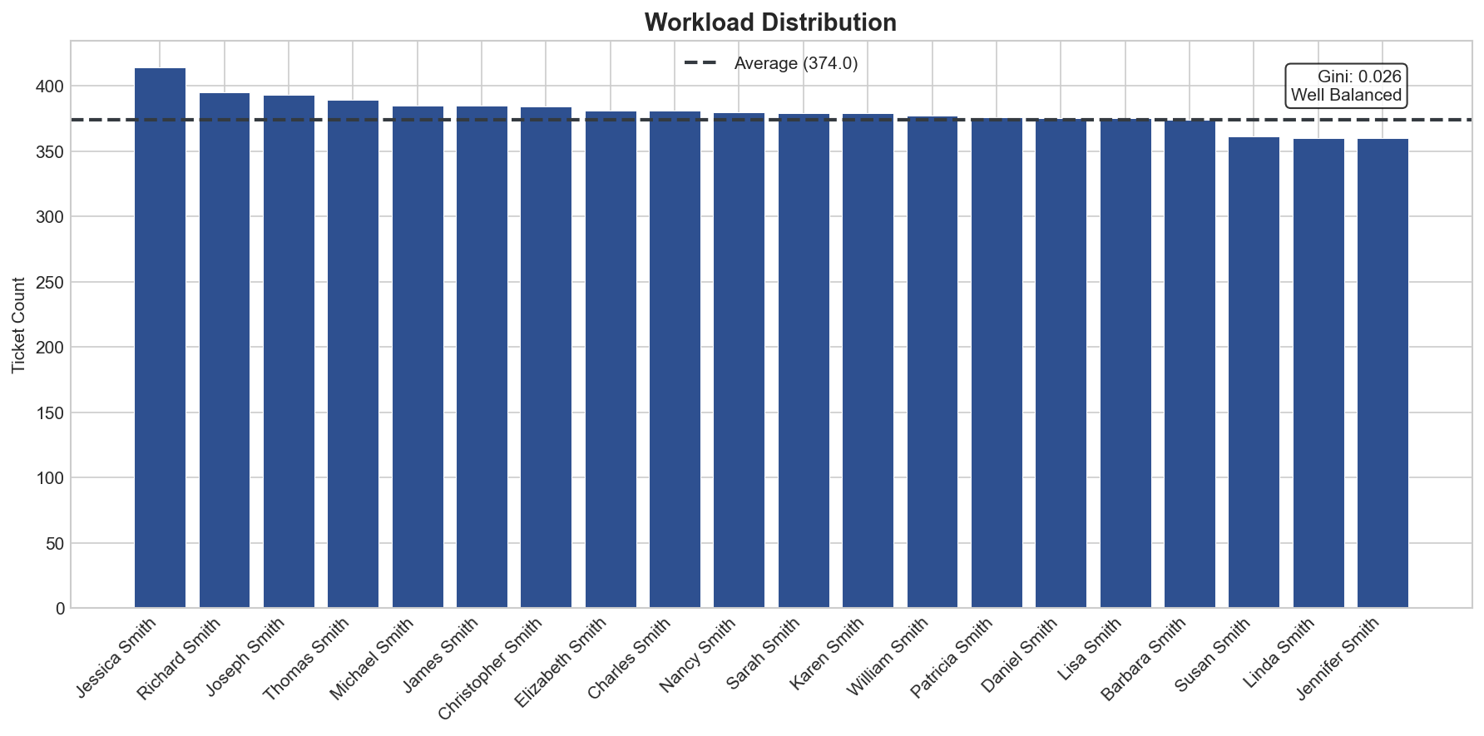
基尼系数: 0.026
解读: Well Balanced

AI Insights:
### **负载均衡分析报告与优化建议**

#### **1. 负载分配健康度评估**

当前团队的工作负载分配处于**非常健康且理想**的状态。

* **基尼系数评估**：系数为0.026，远低于0.2的警戒线，表明工单在专家间的分配**极度均衡**，接近完全公平的理想状态。
* **工作量分布**：平均工单量为374张，标准差仅为18.1，说明个体工作量紧密围绕平均值波动，离散度极低。
* **异常专家识别**：无过载或低载专家，所有成员均处于合理的工作负荷区间。

**核心结论**：当前负载均衡策略执行有效，团队整体效能未因分配不均而产生瓶颈。无需进行紧急或大规模的工单重分配。

#### **2. 具体的重分配建议**

鉴于当前近乎完美的均衡状态，**不建议**进行任何主动的、基于数量的工单重分配。强行调整可能破坏现有平衡，并带来不必要的管理开销。

**建议采取的行动**：
* **维持现状**：保持现有派单规则或轮询机制不变。
* **监控微调**：密切关注标准差的变化趋势。若标准差连续上升并超过25（约为平均值的6.7%），则需启动审查，分析是特定专家能力变化、工单复杂度突变还是其他外部因素所致。

#### **3. 长期负载均衡策略**

当前策略的重点应从“追求数量均衡”转向“**巩固均衡状态并提升质量与韧性**”。

1. **建立动态基线与预警机制**
* **定义关键阈值**：设定基尼系数>0.15或标准差>30为预警线，触发根本原因分析。
* **实施趋势监控**：不仅看单点数据，更要监控基尼系数和标准差的周/月趋势线，提前感知潜在失衡风险。

2. **引入多维负载评估指标**
* 当前仅基于“工单数量”的均衡是基础但片面的。建议逐步纳入：
* **工单复杂度权重**：根据工单类型、历史解决时长等为工单赋予权重值，实现“加权工作量”的均衡。
* **技能矩阵匹配度**：确保工单不仅数量均衡，而且更精准地分配给技能最匹配的专家，提升解决效率与质量。
* **心理负荷感知**：通过定期匿名问卷或1对1沟通，了解专家对工作压力、挑战性的主观感受，弥补纯数据指标的不足。

3. **构建弹性响应与知识共享能力**
* **制定弹性预案**：明确当出现专家病假、离职或突发大量同类工单时，如何快速、平滑地重新分配负载（例如，设立次级专家池、明确备份规则）。
* **强化知识沉淀与交叉培训**：鼓励解决复杂工单的专家撰写知识库条目，并组织内部培训。这能逐步拉平专家间的能力差异，从根本上减少因技能缺口导致的潜在负载不均，并提升团队整体容量。

**总结**：当前负载均衡成果显著，运维重点应转向**巩固、监测和深化**。通过建立预警、引入多维指标和增强团队弹性，将现有的“数量均衡”升级为更稳健、高效的“效能均衡”。

知识孤岛检测
暂无数据

专家画像
